Projet de module
Exploration de données

Détection de fraude par carte bancaire

Réalisé par : YASSINE
Encadrant Pédagogique : Pr. NADIR Younes
Année universitaire : 2025-2026

Dédicaces
Je dédie ce travail à ma famille et à toutes les personnes qui m'ont encouragé pendant la réalisation de ce projet.

Remerciements
Nous remercions notre encadrant pédagogique, Pr. NADIR Younes, pour ses orientations et pour le cadre méthodologique fourni. Nous remercions également les enseignants et camarades qui ont contribué à la compréhension des outils de Data Mining utilisés dans ce projet.

Résumé
Ce rapport présente un projet d'exploration de données et de Data Mining appliqué à la détection de fraudes par carte bancaire. Le dataset utilisé est Credit Card Fraud Detection, disponible sur Kaggle, et contient 284 807 transactions décrites par 31 colonnes. La variable cible est Class, avec 0 pour une transaction normale et 1 pour une fraude. Le problème étudié est une classification binaire fortement déséquilibrée, car les fraudes représentent seulement 0,1727 % des observations. La démarche suivie comprend le chargement des données, l'analyse exploratoire, le nettoyage, le prétraitement, la modélisation et l'évaluation. Trois approches sont comparées : Logistic Regression, Random Forest et Isolation Forest. Les résultats montrent que Random Forest obtient le meilleur compromis global avec une précision de 0,9710, un rappel de 0,7053, un F1-score de 0,8171 et une PR-AUC de 0,7959. Le rapport discute aussi les limites liées au déséquilibre des classes, à l'anonymisation des variables et à l'absence de validation externe.

Abstract
This report presents a data exploration and Data Mining project applied to credit card fraud detection. The dataset used is Credit Card Fraud Detection from Kaggle and contains 284,807 transactions described by 31 columns. The target variable is Class, where 0 represents a normal transaction and 1 represents a fraudulent transaction. The task is a highly imbalanced binary classification problem, since fraud cases represent only 0.1727% of all observations. The workflow includes data loading, exploratory data analysis, cleaning, preprocessing, modeling and evaluation. Three approaches are compared: Logistic Regression, Random Forest and Isolation Forest. Results show that Random Forest provides the best overall compromise, with a precision of 0.9710, a recall of 0.7053, an F1-score of 0.8171 and a PR-AUC of 0.7959. The report also discusses limitations related to class imbalance, anonymized variables and the absence of external validation.

Table des matières
La table des matières peut être mise à jour automatiquement dans Word via Références > Table des matières. Le rapport utilise les styles de titres prédéfinis afin de respecter cette exigence.

Liste des figures
- Distribution des transactions normales et frauduleuses.
- Distribution du montant selon la classe.
- Boxplot du montant selon la classe.
- Distribution de Time selon la classe.
- Courbes ROC des modèles.
- Courbes Precision-Recall des modèles.
- Matrices de confusion de Logistic Regression selon deux seuils.
- Importance des variables selon Random Forest.

Liste des tableaux
Les tableaux sont légendés au-dessus, conformément au guide.

Liste des abréviations
Tableau 1 : Liste des abréviations
Abréviation | Signification
EDA | Exploratory Data Analysis / Analyse exploratoire des données
ML | Machine Learning
PCA | Principal Component Analysis / Analyse en composantes principales
ROC-AUC | Aire sous la courbe ROC
PR-AUC | Aire sous la courbe Precision-Recall
F1-score | Moyenne harmonique de la précision et du rappel

Introduction générale

Contexte général
Le domaine bancaire produit une grande quantité de données transactionnelles. Dans ce contexte, l'analyse de données et le Data Mining permettent d'identifier des comportements inhabituels, de mieux comprendre les risques et d'aider à la prise de décision. La détection de fraude par carte bancaire est un cas important, car les fraudes sont rares mais peuvent générer des pertes financières, une baisse de confiance et des coûts de vérification.

Problématique
La problématique du projet est la suivante : peut-on construire un modèle capable de détecter des transactions frauduleuses à partir de variables numériques anonymisées, tout en tenant compte du très fort déséquilibre entre transactions normales et fraudes ?

Objectifs du projet
- comprendre le dataset, sa source et sa structure ;
- analyser la variable cible Class et le déséquilibre des classes ;
- vérifier la qualité des données, les doublons et les valeurs manquantes ;
- préparer les données avec un split stratifié et une standardisation sans fuite de données ;
- comparer Logistic Regression, Random Forest et Isolation Forest ;
- évaluer les modèles avec des métriques adaptées aux fraudes rares ;
- interpréter les résultats, les limites et les pistes d'amélioration.

Organisation du rapport
Le premier chapitre présente le cadre du projet et le dataset. Le deuxième chapitre décrit l'analyse exploratoire et la préparation des données. Le troisième chapitre expose la modélisation, les expérimentations et l'évaluation. Le quatrième chapitre présente l'interprétation, les limites, les perspectives et les éléments de reproductibilité.

Présentation du projet et du dataset

Introduction du chapitre
Ce chapitre présente le domaine d'application, le problème étudié, la source du dataset, les variables principales et les objectifs analytiques du projet.

Présentation du domaine d'application
Le projet appartient au domaine financier, plus précisément à l'analyse des transactions bancaires. Une transaction frauduleuse est un événement minoritaire, mais elle peut avoir un impact important. L'intérêt du Data Mining est donc de repérer des signaux faibles dans un grand volume de transactions.

Présentation du problème étudié
Tableau 2 : Synthèse du problème étudié
Élément | Description
Problème à résoudre | Détecter les transactions frauduleuses par carte bancaire.
Type de tâche | Classification binaire déséquilibrée et détection d'anomalies.
Variable cible | Class : 0 = normale, 1 = fraude.
Intérêt du modèle | Identifier les fraudes tout en limitant les fausses alertes.

Présentation du dataset
Tableau 3 : Description générale du dataset
Élément | Description
Nom du dataset | Credit Card Fraud Detection
Source | Kaggle
Lien officiel | https://www.kaggle.com/datasets/mlg-ulb/creditcardfraud
Domaine | Finance / transactions bancaires
Nombre de lignes | 284 807 avant nettoyage ; 283 726 après suppression des doublons
Nombre de colonnes | 31
Type de tâche | Classification binaire déséquilibrée
Variable cible | Class

Description des variables
Tableau 4 : Dictionnaire simplifié des variables
Variable | Type | Description | Rôle
Time | Numérique | Temps écoulé depuis la première transaction du dataset. | Feature
V1 à V28 | Numérique | Variables anonymisées issues d'une transformation PCA. | Features
Amount | Numérique | Montant de la transaction. | Feature
Class | Binaire | 0 = transaction normale ; 1 = transaction frauduleuse. | Cible

Objectifs analytiques du projet
- explorer la structure du dataset et la distribution des classes ;
- identifier les variables les plus liées à la fraude ;
- traiter les doublons et vérifier l'absence de valeurs manquantes ;
- comparer des modèles supervisés et une méthode d'anomalie ;
- choisir une approche selon le rappel, la précision, le F1-score, le ROC-AUC et le PR-AUC.

Planning du travail
Tableau 5 : Planning prévisionnel du projet Data Mining
Étape | S1 | S2 | S3 | S4
Recherche et validation du dataset | X
Compréhension du problème | X
Analyse exploratoire | X | X
Nettoyage des données |  | X
Prétraitement |  | X | X
Modélisation |  |  | X
Évaluation |  |  | X | X
Interprétation et rapport |  |  |  | X

Conclusion du chapitre
Le projet est donc centré sur une tâche de classification binaire fortement déséquilibrée. Le chapitre suivant détaille l'exploration des données et leur préparation avant la modélisation.

Analyse exploratoire et préparation des données

Introduction du chapitre
Ce chapitre présente le chargement du dataset, l'analyse de la variable cible, les visualisations réalisées, la qualité des données et les traitements de prétraitement appliqués.

Chargement et aperçu initial des données
Tableau 6 : Vérifications initiales du dataset
Élément à vérifier | Résultat obtenu
Dimensions | (284 807, 31)
Aperçu des données | df.head() affiche les premières transactions avec Time, V1-V28, Amount et Class.
Types des colonnes | Toutes les colonnes sont numériques ; Time, V1-V28 et Amount en float64, Class en int64.
Statistiques descriptives | Amount moyen = 88,35 ; montant maximal = 25 691,16 ; taux moyen de Class = 0,001727.
Source du dataset | Kaggle, fichier creditcard.csv.

Analyse de la variable cible
Le dataset contient 284 315 transactions normales et 492 fraudes, soit seulement 0,1727 % de fraudes. Cette distribution confirme un très fort déséquilibre des classes.
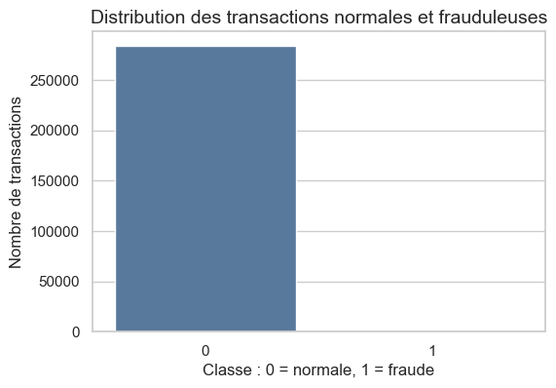
Figure 1 : Distribution des transactions normales et frauduleuses

Analyse exploratoire des variables
Les montants présentent des valeurs extrêmes. Pour conserver une lecture claire, les visualisations limitent certains axes au 99e percentile. Les variables V1 à V28 sont anonymisées, ce qui limite leur interprétation métier directe, mais elles restent utiles pour la modélisation.
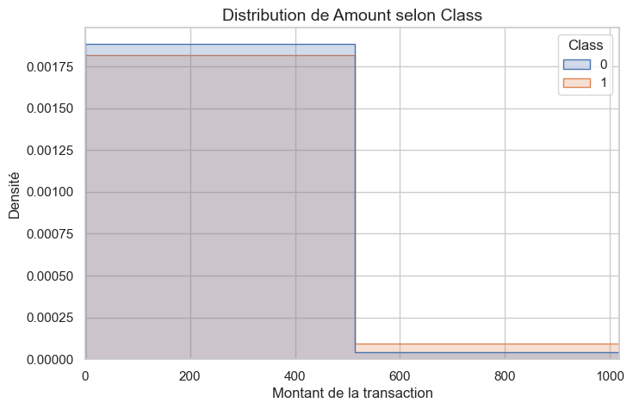
Figure 2 : Distribution du montant selon la classe
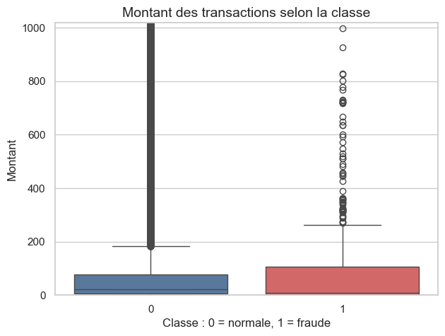
Figure 3 : Boxplot du montant selon la classe
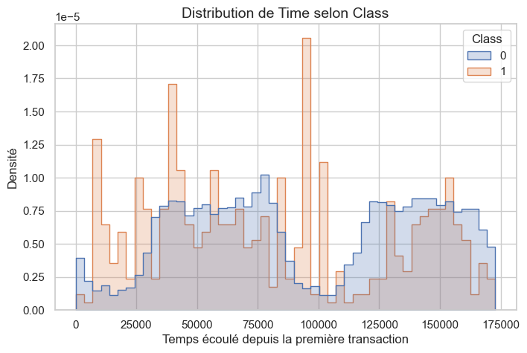
Figure 4 : Distribution de Time selon la classe
Les corrélations les plus fortes avec Class concernent notamment V17, V14, V12, V10, V16, V3, V7, V11, V4 et V18. Ces corrélations aident à repérer des variables informatives, sans établir une relation causale.

Qualité des données
Tableau 7 : Synthèse de la qualité des données
Problème détecté | Colonnes concernées | Traitement appliqué | Justification
Valeurs manquantes | Aucune | Aucun traitement | Le notebook indique 0 valeur manquante.
Doublons | Toutes les colonnes | Suppression de 1 081 doublons exacts | Éviter une répétition artificielle d'observations identiques.
Outliers | Amount principalement | Conservation et analyse visuelle | Les valeurs extrêmes peuvent correspondre à de vraies transactions.
Fuite de données | Aucune identifiée | Split avant apprentissage du scaler | Éviter d'utiliser l'information du test dans le train.

Feature engineering
Tableau 8 : Variables dérivées proposées
Variable dérivée | Formule / construction | Intérêt analytique
Aucune variable dérivée finale | Le projet conserve les variables originales | Limiter le risque d'interprétation abusive des variables anonymisées.
Standardisation de Time | StandardScaler appris sur le train set | Mettre Time à une échelle comparable pour les modèles sensibles.
Standardisation de Amount | StandardScaler appris sur le train set | Réduire l'effet des montants extrêmes sur certains modèles.

Prétraitement des données
Tableau 9 : Synthèse du prétraitement
Traitement | Méthode utilisée | Justification
Séparation X/y | X = toutes les variables sauf Class ; y = Class | Définir clairement features et cible.
Split | Train/test 80/20 avec stratify=y | Conserver la proportion rare des fraudes dans les deux ensembles.
Taille du train | 226 980 observations | Ensemble utilisé pour l'apprentissage.
Taille du test | 56 746 observations | Ensemble utilisé uniquement pour l'évaluation.
Standardisation | StandardScaler sur Time et Amount | Apprentissage du scaler uniquement sur le train set.
Encodage | Non nécessaire | Toutes les variables sont numériques.

Conclusion du chapitre
L'analyse exploratoire montre un dataset propre en termes de valeurs manquantes, mais fortement déséquilibré. La préparation respecte les principes essentiels : suppression des doublons, split stratifié et standardisation sans fuite de données.

Modélisation, expérimentation et évaluation

Introduction du chapitre
Ce chapitre présente les modèles testés, le protocole expérimental, les métriques d'évaluation et les résultats obtenus sur le jeu de test.

Choix des algorithmes
Tableau 10 : Choix des algorithmes selon le type de tâche
Algorithme | Type | Justification
Logistic Regression | Classification supervisée | Modèle simple et interprétable, avec class_weight='balanced'.
Random Forest | Classification supervisée | Modèle robuste capable de capter des relations non linéaires.
Isolation Forest | Détection d'anomalies | Méthode adaptée à la recherche d'observations rares ou atypiques.

Protocole expérimental
Tableau 11 : Protocole expérimental
Élément | Description
Taille du train set | 226 980 observations
Taille du test set | 56 746 observations
Type de split | Aléatoire stratifié
Validation croisée | Non utilisée dans cette version du projet
Pipeline | Prétraitement manuel contrôlé dans le notebook
Bibliothèques principales | pandas, numpy, matplotlib, seaborn, scikit-learn

Métriques d'évaluation
Tableau 12 : Métriques recommandées pour ce projet
Métrique | Intérêt
Precision | Mesurer la proportion d'alertes fraude réellement frauduleuses.
Recall | Mesurer la proportion de fraudes détectées.
F1-score | Équilibrer precision et recall.
ROC-AUC | Mesurer la capacité générale de séparation des classes.
PR-AUC | Métrique très utile lorsque la classe positive est rare.
Matrice de confusion | Analyser les vrais positifs, faux positifs, faux négatifs et vrais négatifs.

Résultats obtenus
Tableau 13 : Résultats des modèles sur le jeu de test
Modèle | Seuil | Precision | Recall | F1-score | ROC-AUC | PR-AUC
Logistic Regression | 0,5 | 0,0562 | 0,8737 | 0,1057 | 0,9658 | 0,6719
Random Forest | 0,5 | 0,9710 | 0,7053 | 0,8171 | 0,9246 | 0,7959
Isolation Forest | 0,5 | 0,0628 | 0,5579 | 0,1129 | 0,9300 | 0,1060

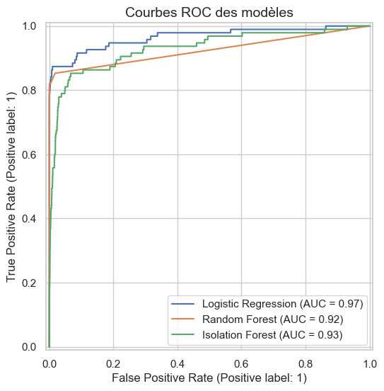
Figure 5 : Courbes ROC des modèles
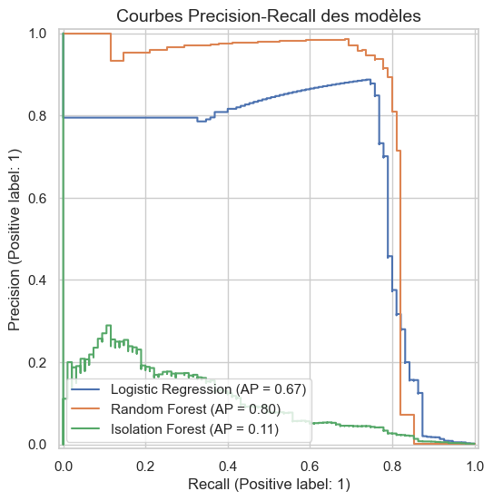
Figure 6 : Courbes Precision-Recall des modèles

Analyse des erreurs
L'analyse des seuils de Logistic Regression illustre le compromis métier entre faux négatifs et faux positifs. Au seuil 0,5, le modèle détecte 83 fraudes et en laisse passer 12, mais génère 1 393 faux positifs. Au seuil 0,2, il détecte 87 fraudes et en laisse passer 8, mais les faux positifs augmentent à 5 128.
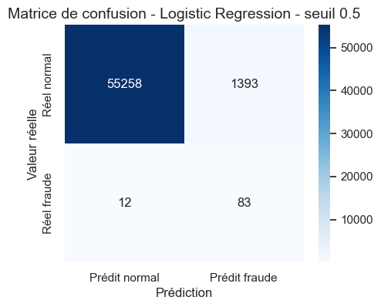
Figure 7 : Matrice de confusion de Logistic Regression au seuil 0,5
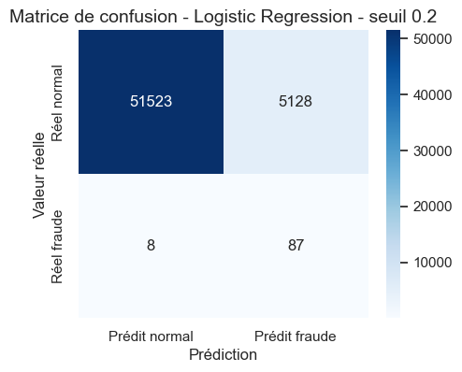
Figure 8 : Matrice de confusion de Logistic Regression au seuil 0,2
Tableau 14 : Comparaison des seuils pour Logistic Regression
Seuil | Vrais positifs | Faux négatifs | Faux positifs | Vrais négatifs
0,5 | 83 | 12 | 1 393 | 55 258
0,2 | 87 | 8 | 5 128 | 51 523

Sélection du meilleur modèle
Random Forest est retenu comme meilleur modèle dans cette version du projet. Même si Logistic Regression obtient un recall plus élevé, sa précision est très faible, ce qui signifie un grand nombre de fausses alertes. Random Forest propose un meilleur compromis : une précision de 0,9710, un F1-score de 0,8171 et la meilleure PR-AUC, égale à 0,7959.

Conclusion du chapitre
Les résultats confirment que l'accuracy seule serait trompeuse. Les métriques adaptées aux classes rares montrent que Random Forest est l'approche la plus équilibrée parmi les modèles testés.

Interprétation, limites et reproductibilité

Introduction du chapitre
Ce dernier chapitre interprète les résultats, discute leur intérêt métier, présente les limites du travail et fournit les informations nécessaires pour reproduire le projet.

Interprétation des résultats
Les variables les plus importantes pour Random Forest sont V14, V10, V12, V17, V4, V3, V16 et V11. Comme les variables V1 à V28 sont anonymisées et issues d'une transformation PCA, nous ne pouvons pas leur donner une signification métier directe. Elles indiquent néanmoins que certains axes numériques contiennent une information utile pour distinguer les transactions frauduleuses.
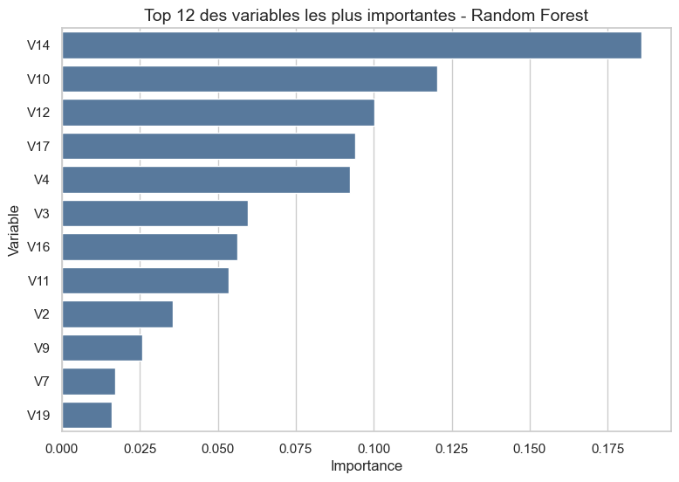
Figure 9 : Importance des variables selon Random Forest

Discussion métier ou applicative
Dans un contexte bancaire, une fraude non détectée représente un risque financier et une perte potentielle de confiance. À l'inverse, un faux positif peut bloquer ou vérifier inutilement une transaction normale. Le choix du seuil dépend donc de la stratégie métier : privilégier la détection maximale des fraudes ou réduire le nombre de fausses alertes.

Limites du travail
- le dataset est fortement déséquilibré, ce qui rend l'évaluation plus délicate ;
- les variables V1 à V28 sont anonymisées, donc l'interprétation métier est limitée ;
- aucune validation externe sur un autre dataset n'a été réalisée ;
- les modèles ne sont pas optimisés par recherche d'hyperparamètres ;
- le dataset ne contient pas de contexte client détaillé ni d'informations temporelles réelles comme une date complète.

Améliorations possibles
- tester une validation croisée stratifiée ;
- optimiser les hyperparamètres de Random Forest ;
- tester Gradient Boosting, XGBoost ou LightGBM si autorisés ;
- appliquer SMOTE uniquement sur le train set pour comparer les stratégies de rééquilibrage ;
- étudier plusieurs seuils de décision selon un coût métier estimé ;
- ajouter une interface simple de prédiction pour rendre le projet plus démonstratif.

Reproductibilité du projet
Tableau 15 : Informations de reproductibilité
Élément | Information
Lien source du dataset | https://www.kaggle.com/datasets/mlg-ulb/creditcardfraud
Nom exact du fichier | creditcard.csv
Chemin relatif | notebooks/creditcard.csv
Version Python | Python 3.11
Bibliothèques | pandas, numpy, scikit-learn, matplotlib, seaborn, jupyter
requirements.txt | Présent
Instruction d'exécution | pip install -r requirements.txt puis exécution du notebook notebooks/fraud_detection_project.ipynb

Structure obligatoire du notebook
Tableau 16 : Structure obligatoire du notebook
Section du notebook | Rôle attendu
01_import_libraries | Importation des bibliothèques.
02_load_dataset | Chargement du dataset avec chemin relatif.
03_problem_understanding | Reformulation de la problématique.
04_dataset_description | Description des variables, dimensions et cible.
05_exploratory_data_analysis | Statistiques, visualisations et commentaires.
06_data_quality_and_cleaning | Valeurs manquantes, doublons et incohérences.
07_preprocessing | Normalisation, split stratifié et préparation X/y.
08_modeling_or_clustering | Application des modèles.
09_evaluation | Métriques adaptées, tableaux et figures.
10_interpretation_and_limits | Interprétation, limites et pistes d'amélioration.

Conclusion du chapitre
Le projet est reproductible à partir du notebook, du fichier creditcard.csv et du fichier requirements.txt. Les limites identifiées ouvrent des pistes réalistes pour améliorer la robustesse et l'utilité métier du modèle.

Conclusion générale
L'objectif de ce projet était d'explorer un dataset de transactions bancaires et de construire des modèles capables de détecter les fraudes. Nous avons commencé par comprendre la structure du dataset, analyser la cible, vérifier la qualité des données, supprimer les doublons et préparer les variables pour l'apprentissage. Ensuite, nous avons comparé Logistic Regression, Random Forest et Isolation Forest avec des métriques adaptées aux classes rares.
Les résultats montrent que Random Forest fournit le meilleur compromis global, avec une forte précision, un F1-score supérieur aux autres modèles et la meilleure PR-AUC. Logistic Regression détecte davantage de fraudes, mais au prix de très nombreuses fausses alertes. Isolation Forest reste intéressante comme approche d'anomalie, mais ses performances sont plus faibles dans ce test.
Le travail reste limité par le fort déséquilibre des classes, l'anonymisation des variables et l'absence de validation externe. Les perspectives principales consistent à optimiser les modèles, tester d'autres algorithmes, comparer plusieurs seuils selon un coût métier et renforcer la validation expérimentale.

Bibliographie et Nétographie

Bibliographie
Ce projet s'appuie principalement sur la documentation des bibliothèques Python utilisées et sur le dataset officiel.

Nétographie
[1] Kaggle. Credit Card Fraud Detection. https://www.kaggle.com/datasets/mlg-ulb/creditcardfraud, consulté le 25/06/2026.
[2] scikit-learn. Documentation officielle des modèles LogisticRegression, RandomForestClassifier et IsolationForest. https://scikit-learn.org/stable/, consulté le 25/06/2026.
[3] scikit-learn. Documentation officielle des métriques de classification. https://scikit-learn.org/stable/modules/model_evaluation.html, consulté le 25/06/2026.

ANNEXES

Annexe A — Notebook
Nom du fichier : notebooks/fraud_detection_project.ipynb.

Annexe B — Dataset
Nom du fichier : notebooks/creditcard.csv. Source : Kaggle Credit Card Fraud Detection. Le fichier est placé dans le même dossier que le notebook afin de respecter un chargement relatif.

Annexe C — Requirements.txt
pandas, numpy, matplotlib, seaborn, scikit-learn, jupyter

Annexe D — Figures complémentaires
Les figures extraites du notebook sont enregistrées dans reports/figures afin de faciliter la vérification et la réutilisation.

